Nachbar im Boot - gelungene Feier für Beate Morawek
Ein wunderbares Fest mit der Hauptdarstellerin Beate Morawek, ihren geflüchteten Menschen, Vertretern der Gemeinde, des Roten Kreuzes, MitarbeiterInnen vom SOM Oberkappel und dem SOM Vorstand. Alle waren gekommen um der vorbildlichen, ehrenamtlichen Arbeit die angebrachte Wertschätzung entgegenzubringen.
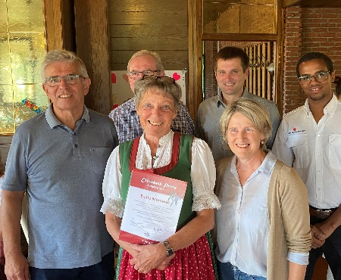
SOM Obmann Max Wiederseder stellte seine Gedanken unter das bekannte Sprichwort „Es gibt nichts Gutes außer an tut es!“
„Hier wird ausgedrückt – man muss selber aktiv werden um Gutes zu bewirken, Verantwortung übernehmen und nicht warten bis sich die Dinge von alleine ändern. Nur durch eigenes Handeln können Verbesserungen herbeigeführt werden,“ so Max Wiederseder.

Dr. Elisabeth Guld führte in ihrer Laudatio aus, was Engagement für geflüchtete Menschen alles bedeuten kann.
„Umgang mit traumatisierten Menschen, Sorgen oft mit nach Hause nehmen, Ungerechtigkeiten, vielfältige Bürokratie und Not ertragen oder seinen Einsatz für geflüchtete Menschen immer wieder erklären bzw. rechtfertigen zu müssen“ so die erfahrene ehrenamtliche Helferin.
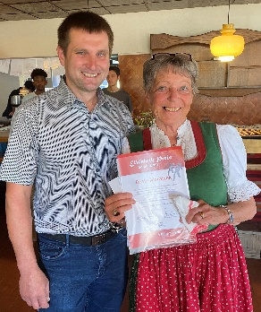
Gott sei Dank gibt es genauso die andere, eine sehr erfreuliche!
„Andere Menschen glücklich machen und dadurch selbst das unbezahlbare Gefühl der Freude erleben, Flüchtlingen helfen, trotz ihrer ungewissen Zukunft, ein wenig zur Ruhe zu kommen, Dankbarkeit erfahren durch ein lachendes Gesicht. Vor allem jedoch – dein vorbildliches Engagement macht Sinn! Es ist höchste Zeit Dir mit diesem Sonderpreis LOB und DANK auszusprechen,“ stellte Dr. Elisabeth Guld in ihre viel beachteten Laudatio fest.
Anschließend bedankte sich Beate Moraweck für die hohe Auszeichnung.
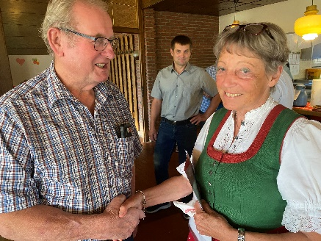
„Ohne die wirkungsvolle Unterstützung der vielen ehrenamtlichen HelferInnen vom SOM Oberkappel, wäre diese Arbeit nicht in dieser Form möglich,“ so die Preisträgerin. Sie erwähnte auch die angenehme Zusammenarbeit mit der Gemeinde, die auch einen Gutschein überbrachte. Ebenso erwähnte Sie auch das gute Miteinander mit dem Roten Kreuz!
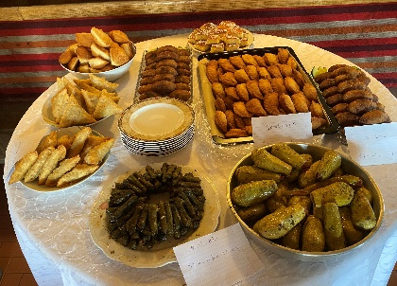

Anschließend wurden alle Besucher mit Köstlichkeiten aus ihren Herkunftsländern der Flüchtlinge bewirtet. Ein gelungenes Fest!

